Разработка урока по черчению в предмете технология по блочно-модудульной системе.
Разработала учитель технологии Григорьева Т.В.
БЛОК: «Гармония окружающего пространства»
МОДУЛЬ: «Занимательное черчение»
УЧЕБНЫЙ ЭЛЕМЕНТ №8 «Чертежи в системе прямоугольных проекций»

1.ДИДАКТИЧЕСКОЕ ОБОСНОВАНИЕ УРОКА
Цели урока:
1.Образовательные цели
1.Способствовать формированию представления о проецировании.
2.Способствовать осознанию существенных признаков центрального, параллельного, косоугольного и прямоугольного проецирования.
3.Способствовать формированию и развитию умений и навыков в построении способом прямоугольного проецирования отрезков и плоских фигур.
2.Развивающие цели
1.Способствовать развитию пространственного воображения и пространственного мышления учащихся.
2.Способствовать развитию речи учащихся (обогащению и усложнению словарного запаса)
3.Способствовать развитию сенсорной сферы учащихся (развитию глазомера, ориентировки в пространстве, точности)
4.Способствовать формированию и развитию познавательного интереса учащихся к предмету.
5.Способствовать формированию и развитию самостоятельности учащихся.
3.Воспитательные цели
1.Способствовать формированию и развитию усидчивости, внимательности, самостоятельности.
4.Профоринтационные цели
1.Обобщить у учащихся знания о сферах трудовой деятельности в области черчения.
2.Сформировать представления о профессиях: инженер конструктор, дизайнер, архитектор.

Методическое оснащение урока

Материально-техническая база | Дидактическое обеспечение | Материалы, ТСО для контроля и систематизации знаний учащихся
-Кабинет трудового обучения.  -Инструменты и приспособления;  1.Набор карандашей для черчения  2.Набор треугольников  3.Набор линеек.  4.Транспортиры  5.Цыркули | -Индивидуальные обучающие элементы  1.Раздаточные учебные элементы для самостоятельного изучения.  2.Рабочая тетрадь.  3.Папка для черчения формата А4  4.Плакаты | -Мультимедийная приставка.  -ПК  -Презентация  -ЦОРЫ  1. № 7.1. «Правила оформления чертежей» (повторение и закрепление пройденного)  2.№ 8.1 «Проекционное черчение (информационный)  3.№ 8.2. «Прямоугольное проецирование» (закрепление знаний.  -Задания № 1,2,3 в учебных элементах

Методы обучения

По источникам знаний
Словесные | Наглядные |  | Практические
-Рассказ о методах и видах проекций с опорой на ЦОРЫ и презентации. | -Демонстрация опорных плакатов по предыдущим темам.  -Демонстрация ЦОРов по предыдущим темам для повторения и закрепления полученных ранее знаний.  -Демонстрация ЦОРов по теме проецирование для ознакомления и закрепления знаний.  -Демонстрация презентаций.
По степени взаимодействия
Рассказ обзорного типа по всей теме. |  | Самостоятельная работа. Разбор темы учениками разбитыми на группы по У.Э.

Формы организации познавательной деятельности учащихся

Фронтальная | Бригадно-звеньевая | Индивидуальная
Вводная часть. Рассказ обзорного типа по всей теме. | Самостоятельная работа. Разбор темы учениками разбитыми на группы по У.Э. | Работа со слабыми , отстающими детьми и индивидуальный инструктаж в течении всего урока.

Тип урока- комбинированный

Методы контроля

Устный контроль и самоконтроль | Письменный контроль и самоконтроль | Практический контроль и самоконтроль
Фронтальная работа с ЦОРами | Письменная работа в тетрадях по ответам на вопросы к УЭ в задании 1 и 2 | Выполнение РГР

Словарная работа
В У.Э вводятся новые слова и понятия, смысл которых раскрывается в конце каждого учебного элемента в разделе СЛОВАРЬ.
2.ХОД УРОКА
Организационный момент 5 минут.
-Приветствие
-Проверка явки учащихся
-Заполнение электронного журнала
-Проверка готовности учащихся к уроку
-Настрой учащихся на работу
Проверка выполнения учащимися домашнего задания
-Сбор на проверку РГР
Доведение до учащихся плана и цели урока
Тема нашего урока «Чертежи в системе прямоугольных проекций».
Исходя из темы урока давайте сформулируем цель урока, чему вы должны сегодня научится? (Дети высказывают свои мысли), а что бы достичь этой цели нам нужно как бы последовательно «шагать» к этой цели, шаги-это выполнение задач.

Мы построим сегодняшний урок следующим образом:
1.-10 мин. Будем повторять принципы оформления чертежа путем прохождения ЦОРа № 7.1. «Правила оформления чертежей» (тип контроль)
2.-5 мин. На обзорную презентацию к теме урока.
3.-50 минут на самостоятельную работу с учебными элементами
4.-10 мин. На работу, систематизацию и закрепление полученных сегодня знаний путем прохождения ЦОРа .№ 8.2. «Прямоугольное проецирование» (закрепление знаний).
5.-10 мин. Метод «Ресторан»

Мотивация к деятельности
Исходная мотивация
Мы очень хорошо поработали над предыдущей темой «Правила оформления чертежей» узнали много нового: ГОСТы, стандарты применяемые при выполнении чертежа, научились писать чертежным шрифтом, узнали назначение линий, масштабов, правила оформления чертежей и нанесения на них масштабных линий, все это нам нужно, что бы наш чертеж был правильно прочитан в любой стране мира.
Актуализация, закрепление и систематизация опорных знаний учащихся.
Фронтальная практическая работа с ЦОРом №6.6 «Линии чертежа» контроль.
Проводится закрепление изученного ранее материала посредством прохождения ЦОРа одним учащимся как оператором и остальным классом. Оператор получает оценку. Оператор выходит по желанию, класс может подсказывать, но решение принимает оператор сам. За правильный ответ 1балл.
Формирование побуждающих мотивов к самообучению по УЭ
До этого мы изучали лишь порядок выполнения чертежей. Сегодня мы приступаем к основному разделу черчения- проекционному черчению. На этом уроке нам предстоит ответить на следующие вопросы (презентация 8.1 Слайд 1)
Мы живем в век информационных технологий. Ежедневно на нас обрушивается поток информации. В каком виде? (презентация 8.1 слайд 2) От чего зависит восприятие информации?
Восприятие текстовой информации зависит от знания языка, на котором подается информация. Чертежи это виды подачи информации. Графические средства отображения информации широко используются во всех сферах жизни. (презентация 8.1. слайд 3) Графический язык общепризнан международным языком общения. Прогнозируется, что около 60-70% информации в ближайшее время будут иметь графическую форму предъявления.
Что же представляют собой чертежи, схемы, эскизы и вообще графические изображения? По каким законам их строят? Как читают? Почему предмет, который предстоит изобразить, устроен именно так, а не иначе? (презентация 8.1 слайд 5) На эти и многие другие вопросы вы сможете ответить, изучив правила проекционного черчения.

Фронтальная беседа:
-Конечно же вам сейчас очень трудно ответить на эти вопросы. Давайте начнем вот с чего. Что вы видите на снимках? (презентация 8.1 слайд 5) Как получаются тени? Графическим языком эти тени будут представлены как проекции. Что же такое проекция? Попробуем найти ответ на этот вопрос в шуточной презентации- «Смешные тени и их серьезные родственники (презентация 8.1 слайд 6)
Теперь вы получили начальное визуальное представление о проецировании. В учебном элементе вы найдете более подробную информацию.
Переходим к самостоятельному изучению учебного элемента №8
- Перераспределение класса по группам из трех человек (путем жеребьевки) для работы с УЭ-8 ответы на задания №-1 и №-2 (в тетрадях)
Самостоятельное изучение УЭ-8
Рекомендации учителя перед выполнением работы.
-Еще раз прочитаем цель урока. Чему мы научимся на этом уроке?
-Внимательно читаем рекомендации учителя перед началом работы с учебным элементом и перед выполнением каждого из трех заданий.
Усвоение новых знаний
-Проверка правильности использования учащимися учебно технической документации.
-Индивидуальное инструктирование по выполнению заданий в соответствии с технологической документацией.
Формирование новых умений
-Практическая работа выполнение расчетно-графической работы №6 в задании3
-Перед выполнением рассмотреть наглядную модель представленную учителем.
Целевые обходы
(в процессе работы учащихся над учебными элементами)
-Инструктирование учащихся по выполнению отдельных операций и задания в целом
-Концентрация внимания учащихся на наиболее эффективных приемах выполнения операций
-Оказание помощи слабо подготовленным к выполнению задания учащимся
-Контроль над бережным отношением учащихся к средствам обучения
-Рациональное использование учебного времени учащихся
Закрепление и систематизация знаний учащихся. (за 20 мин. до окончания урока)
-Фронтальная практическая работа с ЦОРом №8.1. «Проекционное черчение» изучение.
-Проводится закрепление изученного ранее материала посредством прохождения ЦОРа одним учащимся как оператором и остальным классом. Оператор получает оценку. Оператор выходит по желанию, класс может подсказывать, но решение принимает оператор сам. За правильный ответ 1балл.
Заключительный этап, подведение итогов урока.
Метод «Ресторан»
Цель: Получить обратную связь от учеников от прошедшего урока
Время: 5мин. на подготовку; 1-3 мин. каждому участнику на ответ.
Численность: Все ученики
Материал: лист большого формата, фломастеры, скотч, цветные карточки.
Проведение: Учитель предлагает ученикам представить, что сегодня день они провели в ресторане и теперь директор ресторана просит их ответить на несколько вопросов:
-Я съел бы еще этого…
-Больше всего мне понравилось…
-Я почти переварил…
-Я переел…
-Пожалуйста, добавьте…
Участники пишут свои ответы на карточки и приклеивают на лист флип-чарта, комментируя.
Инструктаж учителя по выполнения домашнего задания
-Работа с сайтом ( на личном сайте учителя размещены все учебные элементы и дополнительная информация для выполнения)

Уборка рабочих мест
Подведение итогов урока учителем
-Сообщение учителя о достижении целей урока
-Объективная оценка результатов коллективного и индивидуального труда учащихся на уроке
-Выставление отметок в электронный журнал и в дневники учащихся
-Сообщение о теме следующего урока
-Задание учащимся на подготовку к следующему уроку

Чертежи в системе прямоугольных проекций.

УЭ-8 | Цель |  |  | Рекомендации учителя
 | Ознакомится с понятиями; проецирования, проекции, центрального, параллельного, косоугольного и прямоугольного проецирования; изучить свойства прямоугольного проецирования; научиться строить прямоугольные проекции отрезков и плоских фигур. Применить на практике полученные знания. |  |  | 1.Внимательно изучить содержание учебного элемента №8.  2. Выполнить задания 1; 2; 3 предварительно, внимательно прочитав рекомендации к выполнению упражнений.  3.Обратить внимание на рекомендованное время выполнения каждого задания!!!  По окончанию работы с УЭ-8 следует провести самооценку и взаимооценку выполненных работ.
 | Самооценка и взаимооценка: Необходимо самостоятельно оценить свою выполненную работу по предложенной шкале оценок. Затем предложить на проверку однокласснику.
 | Время на выполнение учебного элемента:
 | Вид деятельности |  |  |  | Время выполнения
 | Прочитать и осмыслить текстовый материал
 | Ответить на вопросы к тексту (Задание 1)
 | Решить логические задания (Задание 2)
 | Выполнить практическую работу (Задание 3)
Смешные тени и их серьезные родственники
На рисунке 1 показано, как можно с помощью пальцев рук получить тени, похожие на голову лебедя, голову собаки или на зайца.
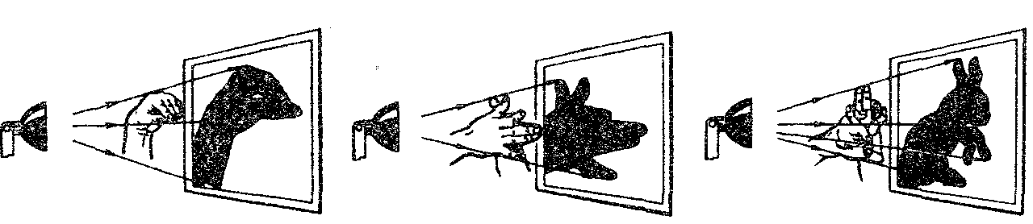
Рис.1.
С помощью тени можно получить не только забавные фигурки, но и настоящие портреты и картины.
Попросите своего товарища посидеть спокойно между горящей лампой и экраном из тонкой бумаги, обведите карандашом контур тени, и силуэтный портрет вашего товарища готов (рис. 2). Хорошо сделанный силуэт очень точно передает черты изображаемого лица. Так, на рисунке 3 вы легко узнаете профиль великого русского писателя Н. В. Гоголя.
Рис.2. | Рис.3.
ВЫВОД - мы установили одну важную особенность теневого изображения: при определенных условиях оно может иметь полное сходство с оригиналом,
А если это так, то, очевидно, такое теневое изображение можно использовать не только для выполнения портретов или картин, но и для изображения различных пространственных тел. Возьмем, например, пресс- папье. Этот инструмент обязательно входил в набор принадлежностей для письма перьевыми ручками. На нижней поверхности его размещался лист промокательной бумаги. О форме и размерах обыкновенного пресс-папье вы можете судить по его теням, изображающим предмет с различных сторон без искажения, как это показано на рисунке 4.

Рис.4. | Рис.5.

Изображение пространственной фигуры на плоскости (например, на листе бумаги) называется проекцией этой фигуры на плоскость. Процесс получения проекции называется проецированием.
Рисунок, фотография, технический чертеж, тени— все это проекции предметов на различные поверхности.
Для того чтобы более детально изобразить предмет, проекции на чертеже обычно выполняют не в виде сплошных теней или силуэтов, а как показано на рисунке 5.
Рассматривая рисунок 5, можно сделать вывод, что проекция есть не что иное, как вид предмета с какой-либо стороны. Действительно, глядя на пресс-папье спереди из бесконечно удаленной точки, мы должны были бы увидеть его именно так, как оно изображается на верхней проекции. Глядя на него сверху, мы увидели бы его так, как оно получается на нижней проекции, и т.
Как же получить проекцию (в и д) нужного нам предмета на бумаге?
Самый простой способ — положить предмет на лист бумаги и обвести его карандашом, как это показано на рисунке 6
Рис.6.

Но не всякий предмет можно спроецировать таким образом. Одни предметы не поместятся на листе бумаги, другие слишком малы, а третьи невозможно обвести из-за сложности их формы. Попробуйте, например, обвести карандашом контур электрической лампочки. Вряд ли у вас получится точное изображение.
Вот тут-то и приходит на помощь начертательная геометрия. Она дает возможность обходиться без каких-либо приспособлений и правильно строить изображения на основании геометрических законов, не производя проецирования на самом деле.

Луч определяет проекцию*
Когда вы рисовали силуэт своего товарища, то, наверное, обратили внимание, что далеко не во всех случаях получается изображение, точно передающее особенности оригинала!!!
Действительно, чем ближе к лампе сядет ваш товарищ, тем больше будет размер его тени (рис.8.), и, наоборот, чем ближе к бумаге, тем меньше (рис.7.) (но всегда больше оригинала!).
Почему это происходит?
Потому что лучи света (проецирующие лучи) исходят из одной точки — от лампы, и угол между крайними лучами меняется в зависимости от положения вашего товарища относительно лампы
Рис.7. | Рис.8.
Общие сведения о проецировании.
Изображения предметов на чертежах в соответствии с правилами государственного стандарта выполняют по способу (методу) прямоугольного проецирования.
Проецированием называют процесс построения проекции предмета. Как получаются проекции? Рассмотрите такой пример.
Возьмем в пространстве произвольную точку А и какую-нибудь плоскость Н (рис. 9). Проведем через точку А прямую так, чтобы она пересекала плоскость Н в некоторой точке а. Тогда точка а будет проекцией точки А. Плоскость, на которой получается проекция, называется плоскостью проекций. Прямую Аа называют проецирующим лучом. С его помощью точка А проецируется на плоскость Н. Указанным способом могут быть построены проекции всех точек любой пространственной фигуры.
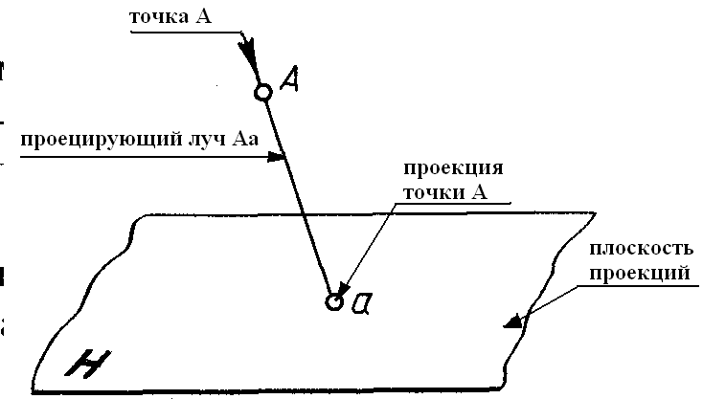Рис.9.
ВЫВОД, чтобы построить проекцию какой-либо фигуры на плоскости, необходимо через точки этой фигуры провести воображаемые проецирующие лучи до их пересечения с плоскостью. Проекции всех точек фигуры образуют проекцию заданной фигуры.
Рассмотрим получение проекции какой-нибудь геометрической фигуры, например треугольника (рис. 10.).
Рис.10.

Будем в дальнейшем обозначать точки, взятые на предмете, прописными буквами, а их проекции — строчными.
Проекцией точки (А) на заданную плоскость (Н) будет точка (а) как результат пересечения проецирующего луча Аа с плоскостью проекций. Проекциями точек В и С будут точки b и с. Соединив на плоскости точки a, b и с отрезками прямых, получим фигуру abc, которая и будет проекцией заданной фигуры ABC.
Центральное и параллельное проецирование.
Если проецирующие лучи, с помощью которых строится проекция предмета, исходят из одной точки, проецирование называется центральным (рис. 11). Точка, из которой исходят лучи, называется центром проецирования. Полученная при этом проекция называется центральной. Центральную проекцию часто называют перспективой.
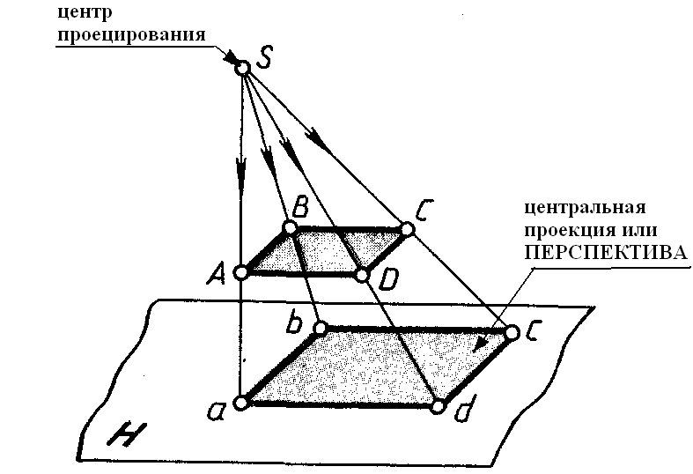Рис.11.
Примерами центральной проекции являются фотоснимки и кинокадры, тени, отброшенные от предмета лучами электрической лампочки, и др. Центральные проекции применяют в рисовании с натуры.
Если проецирующие лучи параллельны друг другу (рис. 12), то проецирование называется параллельным, а полученная проекция — параллельной. Примером параллельной проекции можно считать условно солнечные тени предметов.

Косоугольное проецирование Рис.12. | Прямоугольное проецирование Рис.13.

Строить изображение предмета в параллельной проекции проще, чем в центральной. В черчении такие проекции используются и качестве наглядных изображений.
При параллельном проецировании все лучи падают на плоскость проекций под одинаковым углом. Если это любой острый угол, как на рисунке 12, то проецирование называется косоугольным.
В том случае, когда проецирующие лучи перпендикулярны плоскости проекций (рис. 13), т. е. составляют с ней угол 90°, проецирование называют прямоугольным. Полученная при этом проекция называется прямоугольной.
Прямоугольное проецирование является основным. Оно используется для построения изображений на чертежах. Большинство чертежей в учебнике выполнено по этому способу.

Прямоугольное проецирование
Проецирование на одну плоскость проекций.

Пусть необходимо построить прямоугольную проекцию предмета, заданного на рисунке 14.

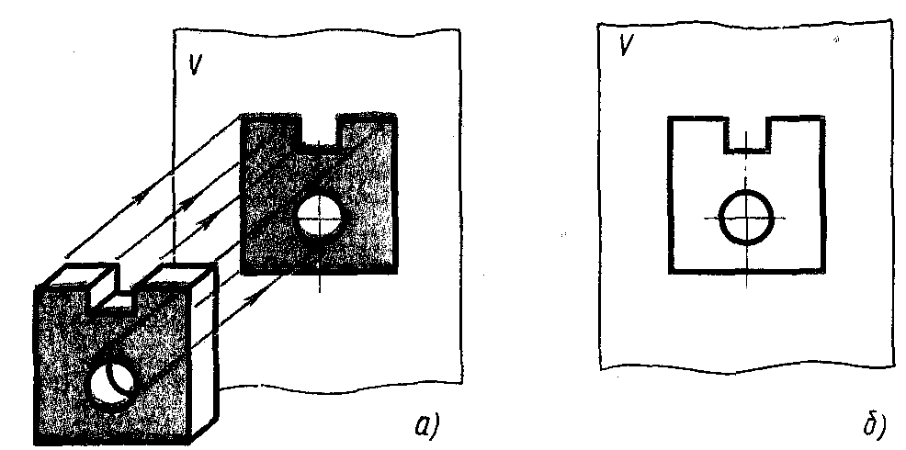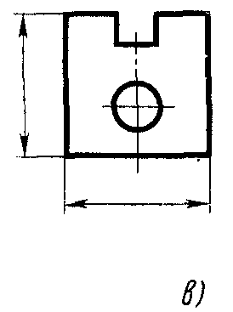Рис.14.

Выберем вертикальную плоскость проекций (обозначив ее буквой V). Такую плоскость, расположенную перед зрителем, называют фронтальной**. Будем теперь строить проекцию предмета на эту плоскость, рассматривая предмет спереди. Для этого мысленно проведем через некоторые точки, например вершины предмета и точки отверстия, проецирующие лучи, перпендикулярные к плоскости проекций V (рис. 14, а). Отметим точки пересечения их с плоскостью и соединим прямыми, а точки окружности — кривой линией. Мы получим проекцию предмета на плоскости.

Заметьте, что предмет был расположен перед плоскостью проекций так, что две его поверхности оказались параллельными этой плоскости и спроецировались без искажения. По полученной проекции мы сможем судить лишь о двух измерениях предмета в данном случае — высоте и ширине и о диаметре отверстия (рис. 14, в).

А какова толщина предмета? Пользуясь полученной проекцией, мы этого указать не можем. Значит, одна проекция не выявляет третьего измерения предмета. Чтобы по такому изображению можно было полностью судить о форме детали, его иногда дополняют указанием толщины (s) детали, как на рисунке 15.

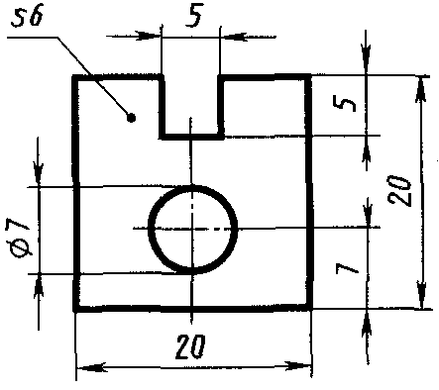Рис.15.

Так поступают, если предмет несложной формы, не имеет выступов, впадин и пр., т. е. его условно можно считать плоским.

Проецирование на несколько плоскостей проекций.
Одна проекция не всегда однозначно определяет геометрическую форму предмета. Например, по одной проекции, данной на рисунке 16, а, можно представить предметы такими, как они показаны на рисунке 16, б ив. Можно мысленно подобрать и другие предметы, которые также будут иметь своей проекцией изображение, данное на рисунке 16, а. Кроме того, как мы выяснили, на таком изображении не отражено третье измерение предмета.
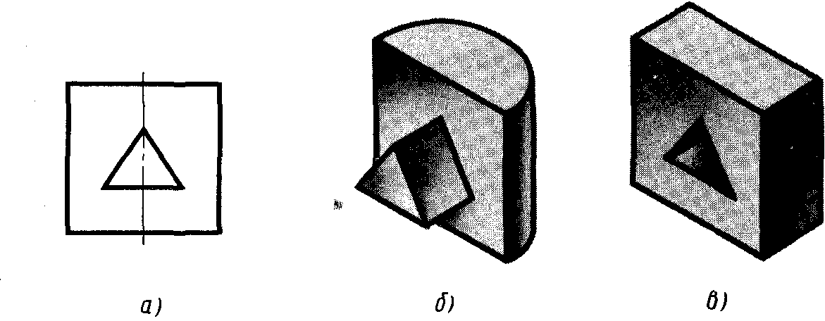Рис.16.

Все эти недостатки можно устранить, если построить не одну, а две прямоугольные проекции предмета на две взаимно перпендикулярные плоскости (рис. 17): фронтальную и горизонтальную (ее обозначают буквой Н).
Чтобы получить проекцию на фронтальной плоскости V, предмет рассматривают спереди, а на горизонтальной плоскости Н — сверху. Проекцию на плоскости V называют фронтальной, на плоскости Н — горизонтальной. Линию пересечения этих плоскостей (она обозначена х) называют осью проекций (рис. 17, б).
Рис.17.

Построенные проекции оказались расположенными в пространстве в разных плоскостях (горизонтальной и вертикальной). Изображения же предмета обычно выполняют на одном листе, т. е. в одной плоскости. Поэтому для получения чертежа предмета обе плоскости совмещают в одну. Для этого поворачивают горизонтальную плоскость проекций вокруг оси х вниз на 90° так, чтобы она совпала с вертикальной плоскостью. Обе проекции окажутся расположенными в одной плоскости (рис. 18).

Рис.18.
Границы плоскостей проекций на чертеже можно не показывать, не нанося^ также и проецирующие лучи и линию пересечения плоскостей проекций, т. е. ось проекций, если в этом нет необходимости.
На совмещенных плоскостях фронтальная и горизонтальная проекции предмета располагаются в проекционной связи, т. е. горизонтальная проекция будет находиться точно под фронтальной.
Обратите внимание, что нижний выступ предмета оказался невидимым на горизонтальной проекции, поэтому он показан штриховыми линиями.Рис.18.
Рассмотрим еще один пример. По чертежу на рисунке 19 мы легко представим общую форму детали.
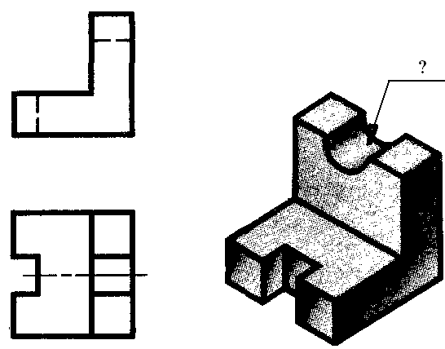Рис.19.
Но форма выемки в вертикальной части остается невыявленной. Чтобы увидеть, какая она, надо построить проекцию еще на одну плоскость. Ее располагают перпендикулярно плоскостям проекций Н и V. Третью плоскость проекций называют профильной, а полученную на ней проекцию — профильной проекцией предмета (от французского слова «профиль», что означает «вид сбоку»). Ее обозначают буквой W (рис. 20, а). Проецируемый предмет по мещают в пространстве трехгранного угла, образованного плоскостями V, Н и W, и рассматривают с трех сторон — спереди, сверху и слева. Через характерные точки предмета проводят проецирующие лучи до пересечения с плоскостями проекций. Точки пересечения соединяют прямыми или кривыми линиями. Полученные фигуры будут проекциями предмета на плоскостях V, Н и W.
Профильная плоскость проекций вертикальная. В пересечении с плоскостью Н она образует ось у, а с плоскостью V — ось г.
Для получения чертежа предмета плоскость W поворачивают на 90° вправо, а плоскость Н — на 90° вниз (рис. 20, б).

Рис.20.

Полученный таким образом чертеж содержит три прямоугольные проекции предмета (рис.21 , а): фронтальную, горизонтальную и профильную. Оси проекций и проецирующие лучи на чертеже здесь также не показывают (рис. 21 б).
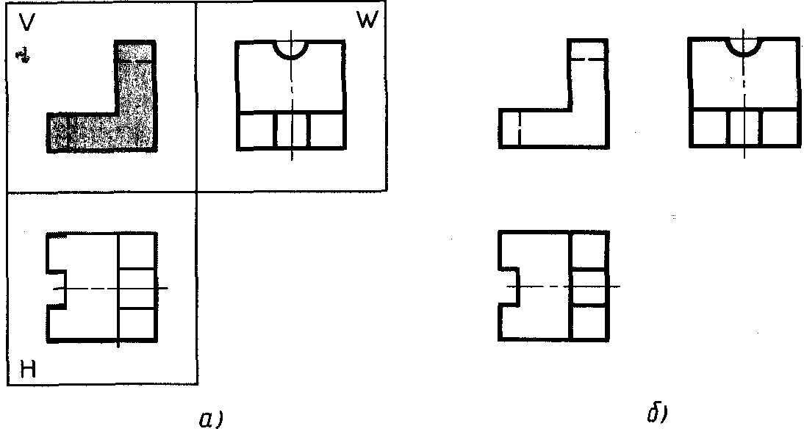Рис.21.
На чертеже профильную проекцию располагают в проекционной связи с фронтальной, справа от нее на одной высоте.
Чертеж, состоящий из нескольких прямоугольных проекций, называют чертежом в системе прямоугольных проекций.
В зависимости от сложности геометрической формы предмета на чертеже он может быть представлен одной, двумя и более проекциями.
Способ прямоугольного проецирования на взаимно перпендикулярные плоскости был разработан французским ученым- геометром Гаспаром Монжем в конце XVIII в. Поэтому такой способ часто называют способом (методом) Монжа. Г. Монж положил начало развитию науки об изображении предметов — начертательной геометрии. Начертательная геометрия является теоретической основой черчения.

Задание № 1 |  | Рекомендации учителя по выполнению задания №1: |  |  |  | Время выполнения  _______мин.
1.Внимательно прочитать текст, сопоставить его с рисунками, размещенными внутри текста.
2.Ответьте на вопросы задания № 1 письменно, в рабочей тетради ( ответы на вопросы находятся в тексте)

Ответить на вопросы к тексту:

1.Что называется проецированием? Приведите примеры проекций

2.Как построить на плоскости проекцию точки? проекцию фигуры?

3.Какое проецирование называется центральным, параллельным, прямоугольным, косоугольным?

4.Какой способ проецирования принят за основной?
5.Всегда ли достаточно на чертеже одной проекции предмета?
6.Как называются плоскости проекций? Как они обозначаются?
7.Как называются проекции, полученные при проецировании предмета на три плоскости проекций? 8.Как должны располагаться эти плоскости относительно друг друга?

Задание № 2 |  | Время на выполнение задания №2 _______мин.
 |  | Рекомендации учителя по выполнению задания №2:
1.Внимательно посмотреть на рисунок 22 выбрать подходящие виды. Записать в тетрадь как сочетание букв.
2.Посмотреть внимательно на наглядное изображение головки винта рис.23. и выбрать подходящую к нему горизонтальную проекцию.
3.Письменно в рабочих тетрадях, правильно, полно и мотивируя записать ответы задания № 2.
Ответить на вопросы для развития логического мышления:
- Отыщите переднюю и заднюю стороны каждой из десяти легковых автомашин различных марок (рис. 22). Ясно, что решить задачу без анализа стиля конструкций невозможно.
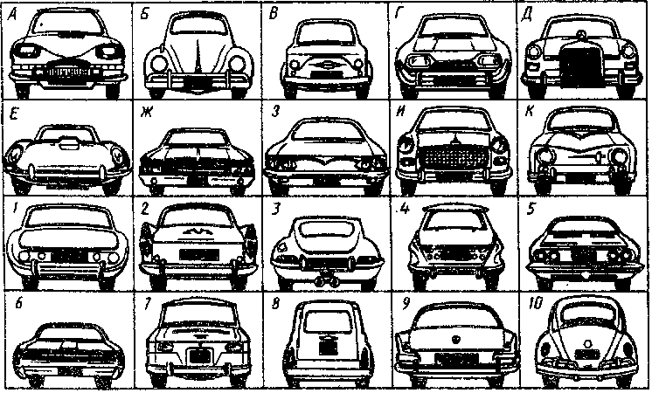
Рис.22.
- Определи какая из горизонтальных проекций ( а,б,в) рис.23, является проекцией представленного справа наглядного изображения головки винта.
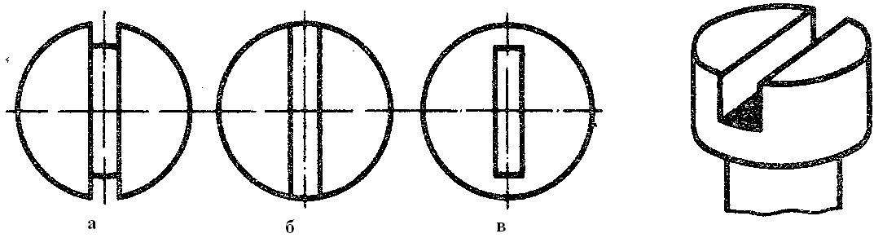 Рис.23

Задание № 3 |  | Время на выполнение задания №3 _______мин.
 |  | Рекомендации учителя по выполнению задания №3:
1.На листе формата А4 чертят рамку УЭ-6 (см.таблицу на доске) и выделяют место для основной надписи (22 X 145 мм). Заполняют ее в соответствиями с требованиями
2. Определяют центр рабочего поля чертежа и от него ведут построение изображения.

Выполнить практические задания:
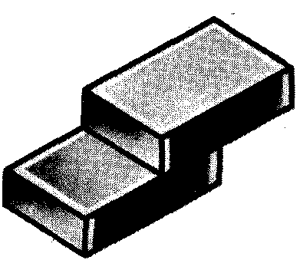Рис .24. |  |  | 1.На рисунке 24 дано наглядное изображение модели составленной из 2-х спичечных коробков. Спроецировать это наглядное изображение в 3-х плоскостях( горизонтальной, фронтальной и профильной)

Словарь
* Проекция- от латинского слова В переводе на русский язык оно означает «бросать (отбрасывать) вперед».

**Фронтальная- от французского слова «фронталь», что означает «лицом к зрителю»

***Профильной от французского слова «профиль», что означает «вид сбоку»

